Нестационарные объекты, подлежащие демонтажу
(постановление Исполнительного комитета от 24 декабря 2015г. №7379 «Об утверждении положения о порядке выявления, демонтажа, перемещения и хранения незаконно установленных объектов, не являющихся объектами капитального строительства»):

Принадлежность | Тип объекта | Адрес | Объект
Не установлен | Нестационарный объект — забор | г. Набережные Челны,  в районе земельных участков с кадастровыми номерами 16:52:000000:4088, 16:52:060801:7 | 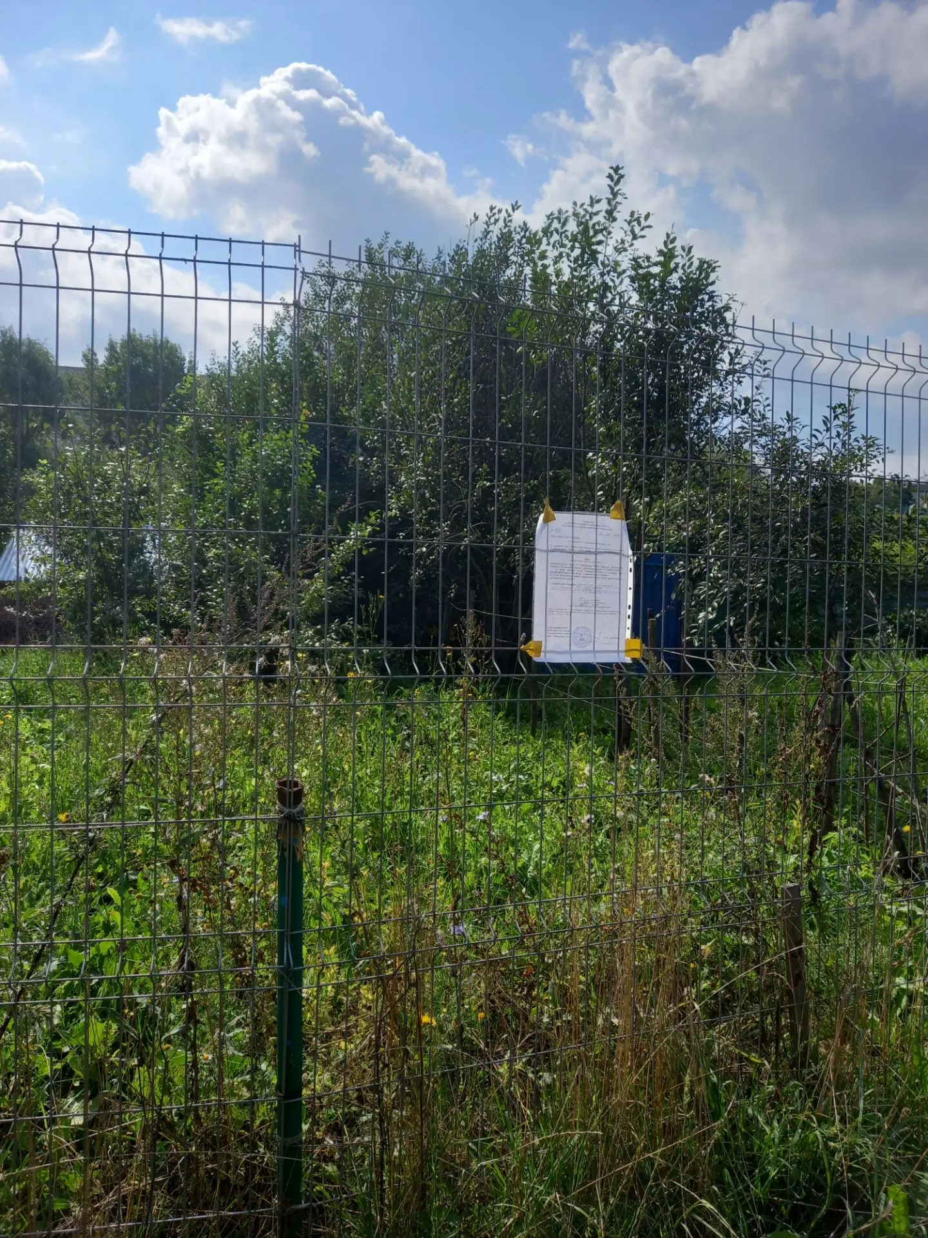
Не установлен | Нестационарный объект — забор | г. Набережные Челны,  в районе земельных участков с кадастровыми номерами 16:52:000000:4088, 16:52:060801:7 | 